Introduction to the Design and Analysis of Algorithms

算法设计与分析基础
Introduction to the Design and Analysis of Algorithms

实验指导书

中南民族大学
计算机科学学院

目 录

C++开发环境简介 3
1 目的 3
2 内容 3
3 步骤(以Microsoft Visual C＋＋ 6.0为例) 3
实验一 体验神奇的算法 7
实验二 检索算法的实现 8
实验三 背包问题求解 9

第一部分 开发工具使用

C++开发环境简介

1 目的
熟悉Microsoft Visual C＋＋ 6.0或Borland C＋＋Builder 6.0集成开发环境，学习创建Windows和控制台应用程序项目、编辑源程序、编译和调试程序。

2 内容
（1）熟悉程序开发环境
（2）编辑源程序
（3）编译并调试程序

3 步骤(以Microsoft Visual C＋＋ 6.0为例)
- 启动Microsoft Visual C++
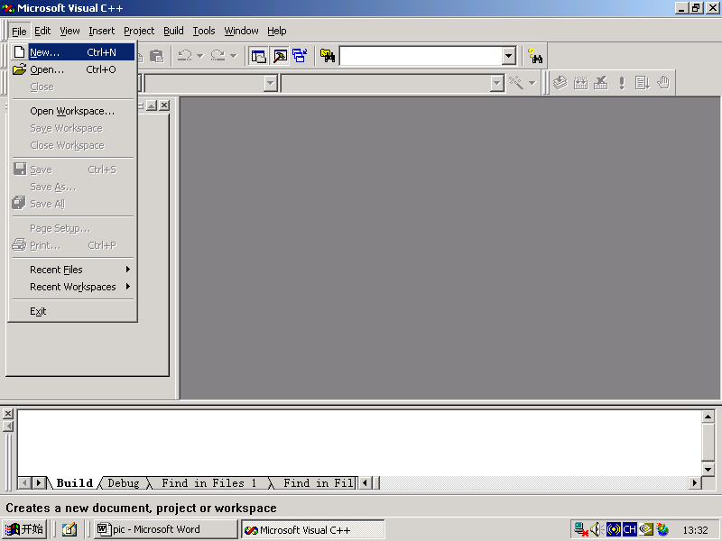

- 创建一个项目
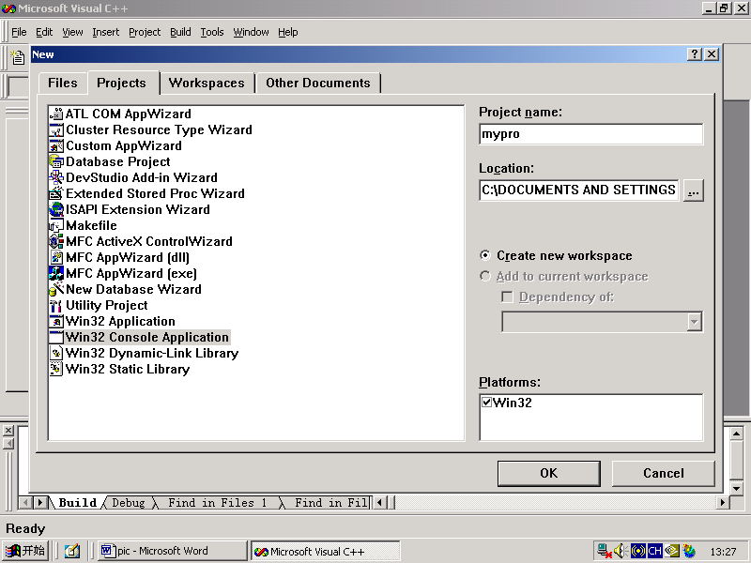
选择
Win32 Console Application
2、输入项目名称
3、确定

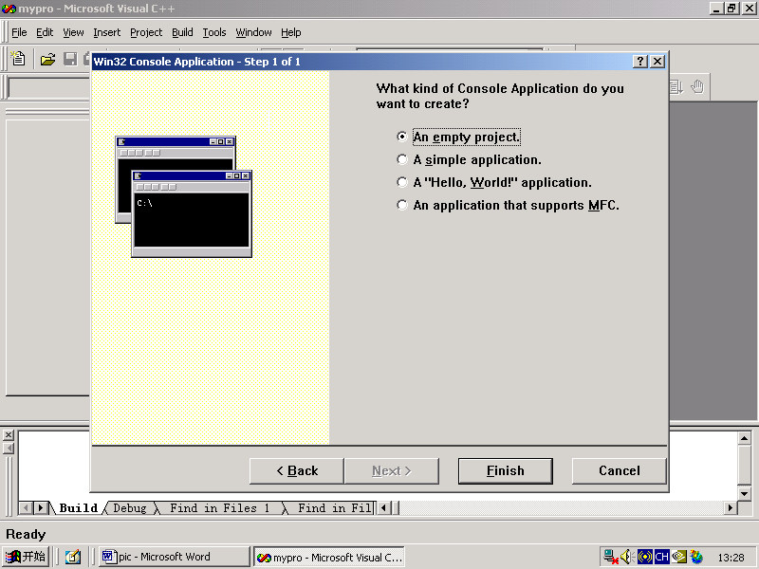

- 建立C++源程序文件
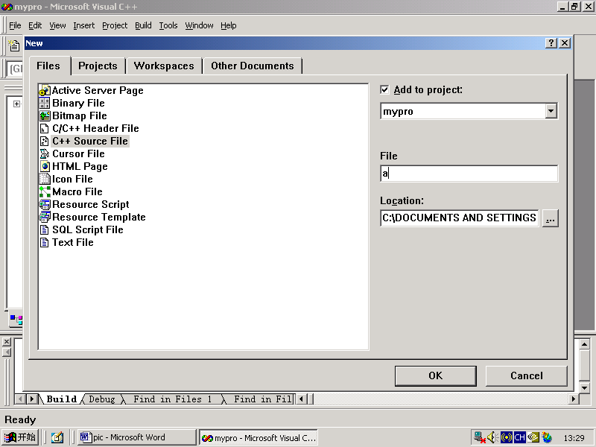

- 编辑C++源程序文件内容
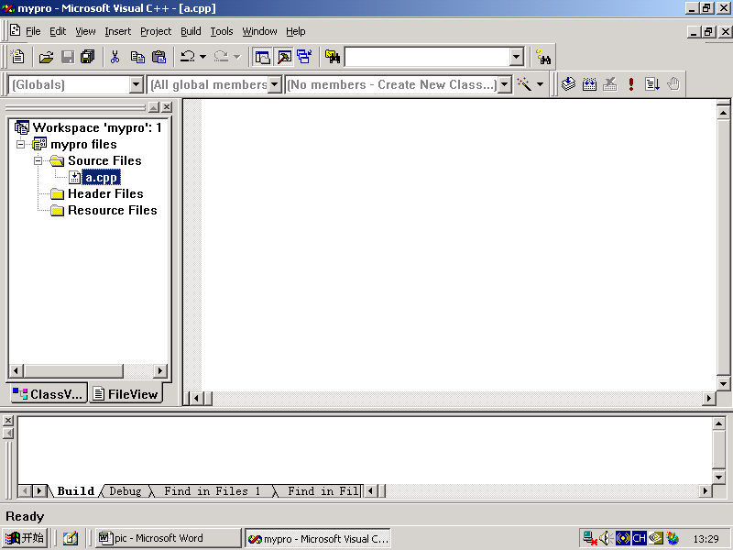
3、编辑区
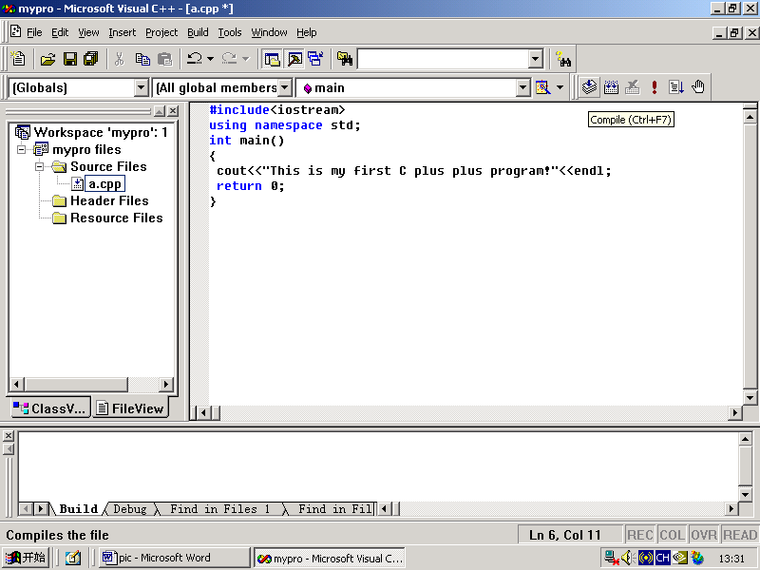

- 选择菜单命令File/ Save保存所有文件
2、生成
- 建立并运行可执行程序
1、编译
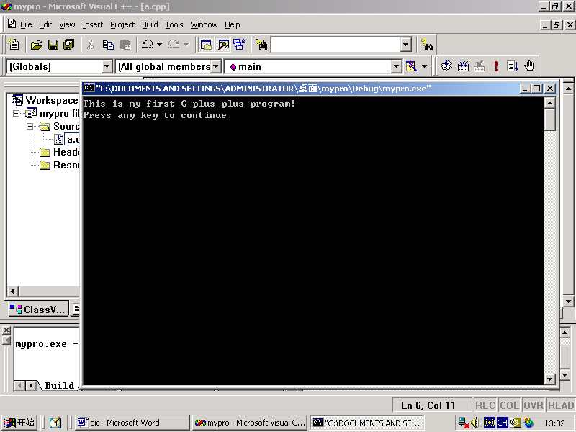
3、运行

第二部分 实验题目

实验一 体验神奇的算法
本实验要求根据给定的正整数n计算第n个斐波那契数。实验目的是掌握递归算法与非递归算法分析时间效率分析的方法，以及理解用不同的方法求解同一个问题其时间效率会是有很大的不同的。实验要求如下：
- 设计一个交互界面（例如菜单）供用户选择，如果可能，最好是 一个图形化用户界面。
- 对于相同的输入n值，利用五种方法（迭代、迭代改进、递归、显示公式、矩阵）计算第n个斐波那契数，并比较这五种方法的基本操作、基本操作次数、执行时间，以掌握对数、线性和指数增长率的极大差别。
- 利用迭代算法寻找不超过编程环境能够支持的最大整数的斐波那契数是第几个斐波那契数，给出执行时间。（32位： 2³¹-1 for int, 64位：2⁶³-1 for int）
- 利用递归算法寻找不超过编程环境能够支持的最大整数的斐波那契数是第几个斐波那契数，给出执行时间。
- 根据第三步计算的最大的斐波那契数序号n，采用递归方式计算第n个斐波那契数，看其是否可以在1分钟内完成。
- 利用递归算法计算你的计算机能够在30秒内计算出的最大斐波 那契数是第几个，计算出下一个斐波那契数的时间是多少，利用迭代算法求解同样的问题。
- 利用公式F(n) = [φ^{n}/sqrt(5)]快速计算第n个斐波那契数，找出出 现误差时的最小n值。

实验二 检索算法的实现
本实验拟解决生活中最常见的问题之一：检索问题（查找问题），该问题要求在一个列表中查找某个具体元素是否出现，若出现，返回具体元素在数组中的位置，否则返回-1。根据列表中元素的相对大小信息，有顺序检索、二分检索、三分检索等算法思路可供参考使用。本实验需要学生根据所给列表的性质采取有效算法解决相关问题，并能分析各个算法所使用的算法设计技术和时间复杂度。实验要求如下：
- 设计一个交互界面（例如菜单）供用户选择，如果可能，最好是一个图形化用户界面；
- 能够人工输入或随机生成一个长度为n的整数数组，要求数组任意两个元素都互不相同；
- 设计一个算法判断要求2中产生的整数数组是否为或未排序（输出0）、升序（输出1）、降序（输出2）、先升后降（输出3）、或先降后升（输出4）状态；
- 给定某具体元素，使用顺序检索算法判断该具体元素是否出现在要求2中产生的数组中，并统计关键字比较的次数；
- 给定某具体元素，使用多种方法（顺序查找、二分查找、三分查找）判断该具体元素是否出现在要求2中产生的升序或降序的数组中，并统计关键字比较的次数；附加：若出现，返回具体元素所在的位置，否则，返回最接近该具体元素的元素值及位置。
- 给定先升后降（或先降后升）数组，使用二分检索思路和三分检索思路查找该数组的最大值（或最小值），并统计关键字比较的次数。
- 给定无序数组，使用多种方法(蛮力法、预排序)查找数组中第k个最小元素，并统计关键字比较的次数。

实验三 背包问题求解
本实验拟解决生活中常见的问题之一：背包问题。该问题要求在一个物品集合中选择合适的物品放入背包，在放入背包中的物品总重量不超过背包容量的前提下，希望放入背包的物品总价值最大。根据是否允许部分物品放入背包的要求，背包问题可以分为分数背包问题和0-1背包问题。对于分数背包问题，可以通过设计贪心算法得到问题实例的最优解。对于0-1背包问题，该问题已经被证明为NP-Hard，即不存在多项式时间算法那求解，但可以通过贪心算法得到问题的近似解，或者通过蛮力法、动态规划法得到问题的最优解。本实验需要学生根据所给问题限制条件采取有效算法解决背包问题，并能分析各个算法所使用的算法设计技术和时间复杂度。实验要求如下：
- 设计一个交互界面（例如菜单）供用户选择，如果可能，最好是一个图形化用户界面；
- 能够人工输入一个背包问题具体实例，涉及物品个数、每个物品的重量和价值，以及背包容量；
- 设计一个贪心算法求解分数背包问题给定实例的最优解，并分析算法的时间复杂度；
- 设计一个贪心算法求解0-1背包问题给定实例的近似解，请提供一个反例判断该算法不能总是能够给出最优解，
- 设计一个蛮力法算法求解0-1背包问题给定实例的最优解，并分析算法的时间复杂度；
- 设计一个动态规划算法求解求解0-1背包问题给定实例的最优解，并分析算法的时间复杂度；
- 使用记忆功能改进6中的动态规划算法，尽量避免不必要的填表计算。

